Начало работы на ПК и Mac
О компании Zoom
Zoom объединяет облачные видеоконференции, простые интернет-конференции, групповой чат в программно-реализованные конференц-залы в удобной в использовании платформе. Наше решение обеспечивает лучшие возможности видео- и аудиосвязи и беспроводной демонстрации экрана в Windows, Mac, iOS, Android, Blackberry, Linux, Zoom Rooms и конференц-системах H.323/SIP. Основная задача основанной в 2011 г. компании Zoom заключается в разработке клиентоориентированных облачных услуг, которые изменяют характер коллективной работы в реальном времени и улучшают качество и эффективность связи.
Начало работы: Руководство пользователя
- Просмотрите видео по началу работы
- Посещайте наше еженедельное обучение по конференциям и веб-семинарам Zoom
- Войдите в тестовую конференцию
В этой статье рассматривается
- Вход в систему
- Поиск приложения Zoom
- Начало
- Вход в систему
- Главный экран
- Конференции
- Настройки
- Функции конференций
Вход в систему
Чтобы войти в систему, просто перейдите на сайт https://zoom.us и нажмите «Вход в систему». После этого вы сможете войти в системе с использованием учетной записи Google, Facebook или уже имеющейся у вас учетной записи Zoom. Вы также можете войти в систему с использованием СЕВ (системы единого входа) вашей компании
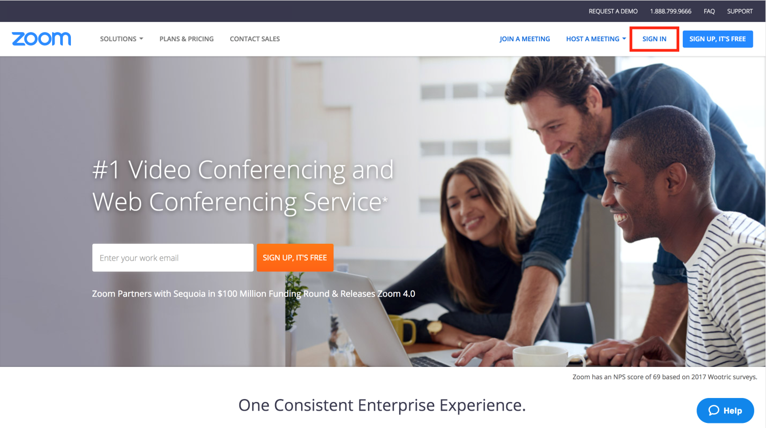
Если у вас нет учетной записи Zoom, вы можете нажать «Регистрация», чтобы создать новую учетную запись Zoom.
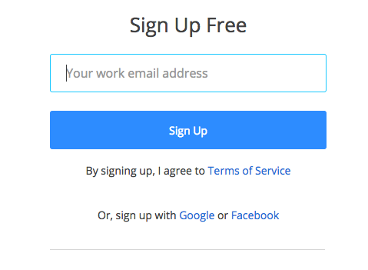
Поиск приложения Zoom
После регистрации или входа в систему нажмите «Организовать конференцию» – автоматически загрузится настольное приложение. В качестве альтернативы вы можете нажать на ссылку загрузки в нижнем колонтитуле https://zoom.us или выполнить загрузку прямо на https://zoom.us/support/download
- Для iOS перейдите на сайт Apple App Store и выполните поиск zoom
- Для Android посетите сайт Google Play и выполните поиск zoom
Начало
После запуска приложения у вас есть два варианта. Вы можете выбрать «Войти в конференцию» или «Войти в систему». Если вы хотите войти в текущую конференцию, нажмите «Войти в конференцию». Если вы хотите войти в систему и начать или запланировать свою конференцию, нажмите «Войти в систему».
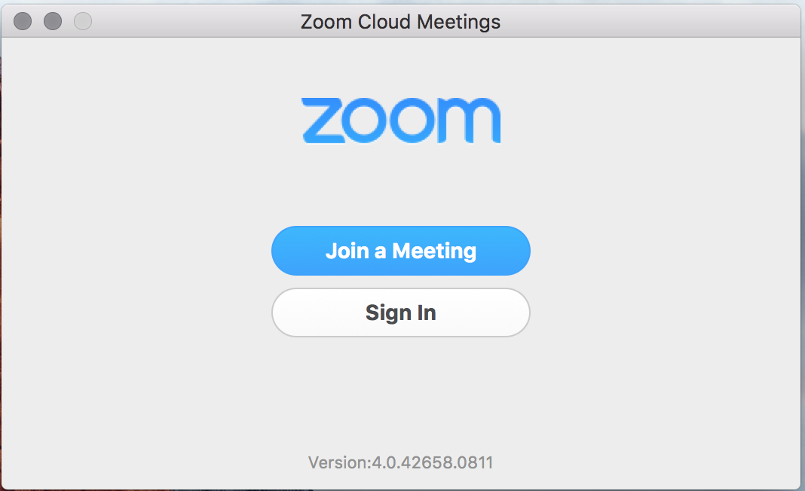

Примечание: Номер версии клиента приведен в нижней части этого диалогового окна.

Вход в систему

Чтобы войти в систему, вы можете использоватьадрес электронной почты и пароль учетной записи zoom, учетную запись Google(Gmail), Facebook или войти в систему с использованием СЕВ.
Совет: Если вы создали адрес электронной почты и пароль пользователя, нажмите «Регистрация», чтобы создать учетную запись Zoom.
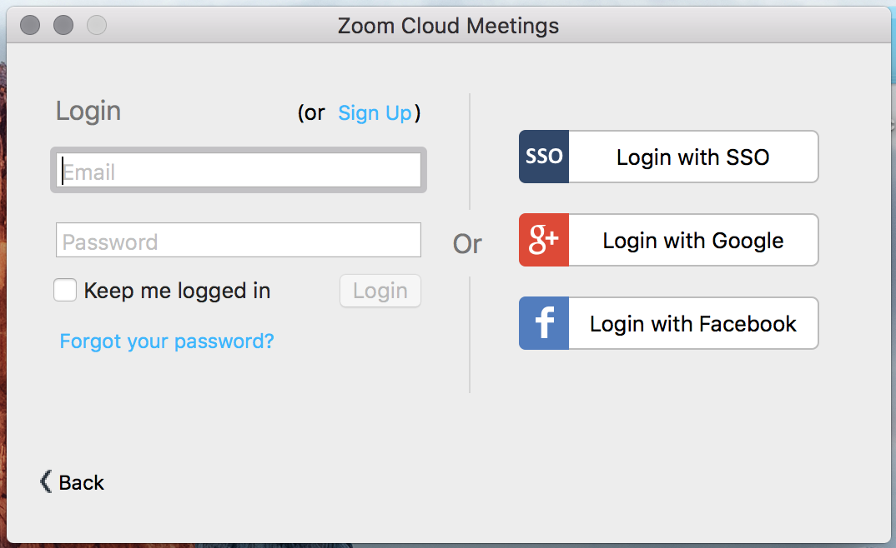

Примечание: если у вас есть учетная запись Zoom, но вы не можете вспомнить пароль. Нажмите «Забыли пароль?»

Главный экран

После входа в систему отображается главное диалоговое окно, как показано ниже. Вкладка по умолчанию – «Главная».
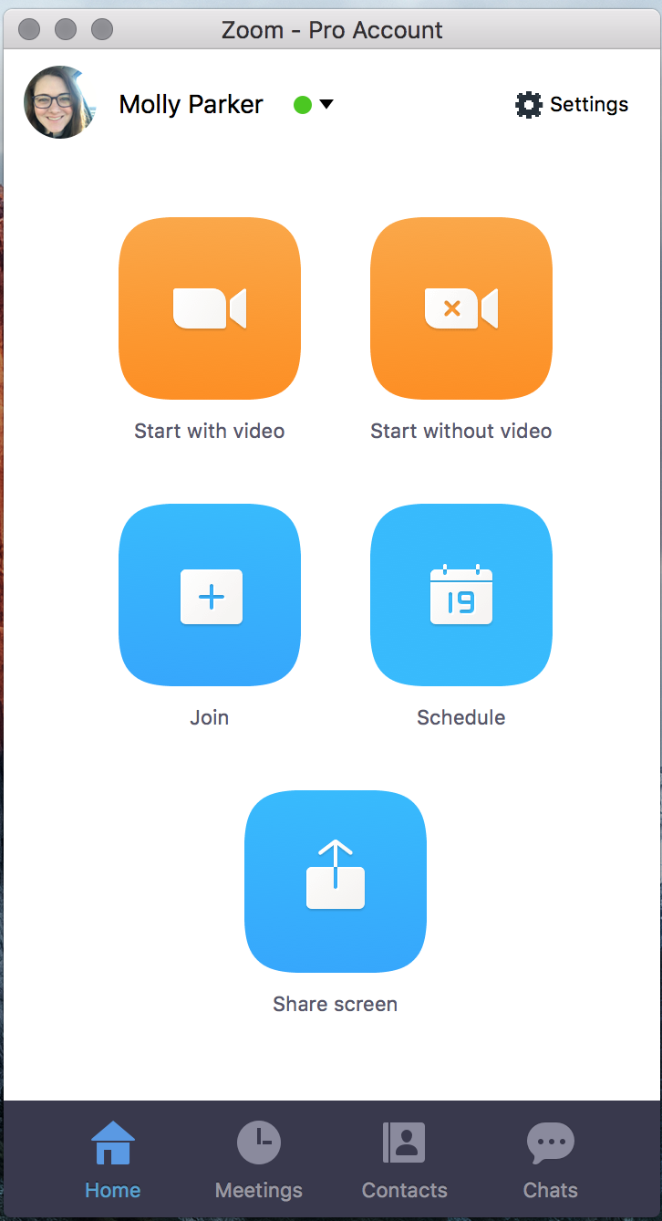
Вы можете:
- Просмотреть тип учетной записи, использованной для входа в систему (профессиональная или базовая)
- Нажать «Начать без видео», чтобы начать конференцию с демонстрацией вашего настольного клиента или приложения
- Нажать «Начать с видео», чтобы начать видеоконференцию
- Нажать «Запланировать», чтобы настроить будущую конференцию
- Нажать «Войти», чтобы войти в конференцию, которая уже началась
- Нажать «Демонстрация экрана», чтобы начать демонстрацию экрана в зале Zoom Room после ввода ключа демонстрации или идентификатора конференции
Примечание: Нажмите на раскрывающийся список для просмотра профиля, проверки обновлений, изменения учетных записей и выхода из системы.
Конференции
Выберите «Конференции», чтобы просматривать, начинать, редактировать и удалять идентификатор персональной конференции, запланированные конференции и записи конференций. Нажмите здесь, чтобы получить подробные сведения об идентификаторе персональной конференции (PMI).

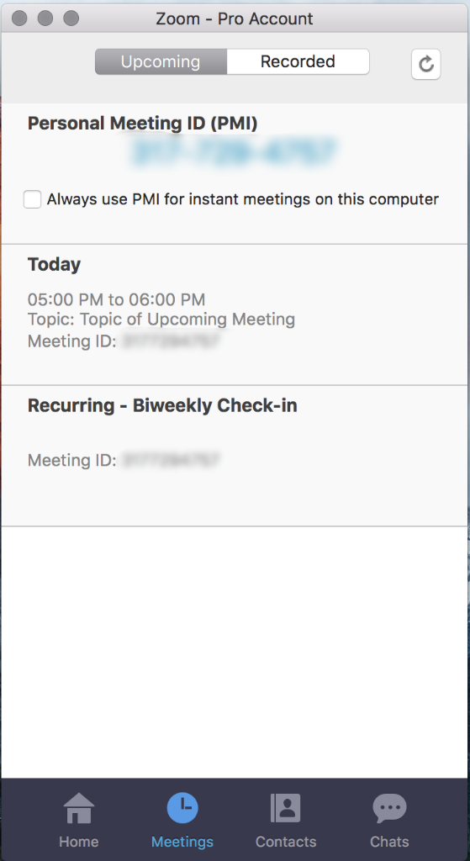
Примечание: PMI заблокирован из соображений конфиденциальности
Вы можете:
- Начать: Нажмите «Начать» для запуска предварительно запланированной конференции, включенной в список предстоящих конференций.
- Редактировать: Вы можете редактировать или обновить запланированную конференцию.
- Удалить: Нажмите «Удалить», чтобы необратимо удалить запланированную конференцию.
- Копировать: Здесь вы можете копировать текст приглашения запланированной конференции и вручную вставить его в электронное письмо, МС, СМС и т.д.
Примечание: если вы не видите запланированную конференцию, нажмите на вкладку «Обновить» в верхнем правом углу, чтобы обновить список конференций.

Настройки Zoom
Вкладка «Настройки» расположена в главном диалоговом окне или на панели меню конференции. Нажав «Настройки», вы получаете доступ к следующим параметрам:
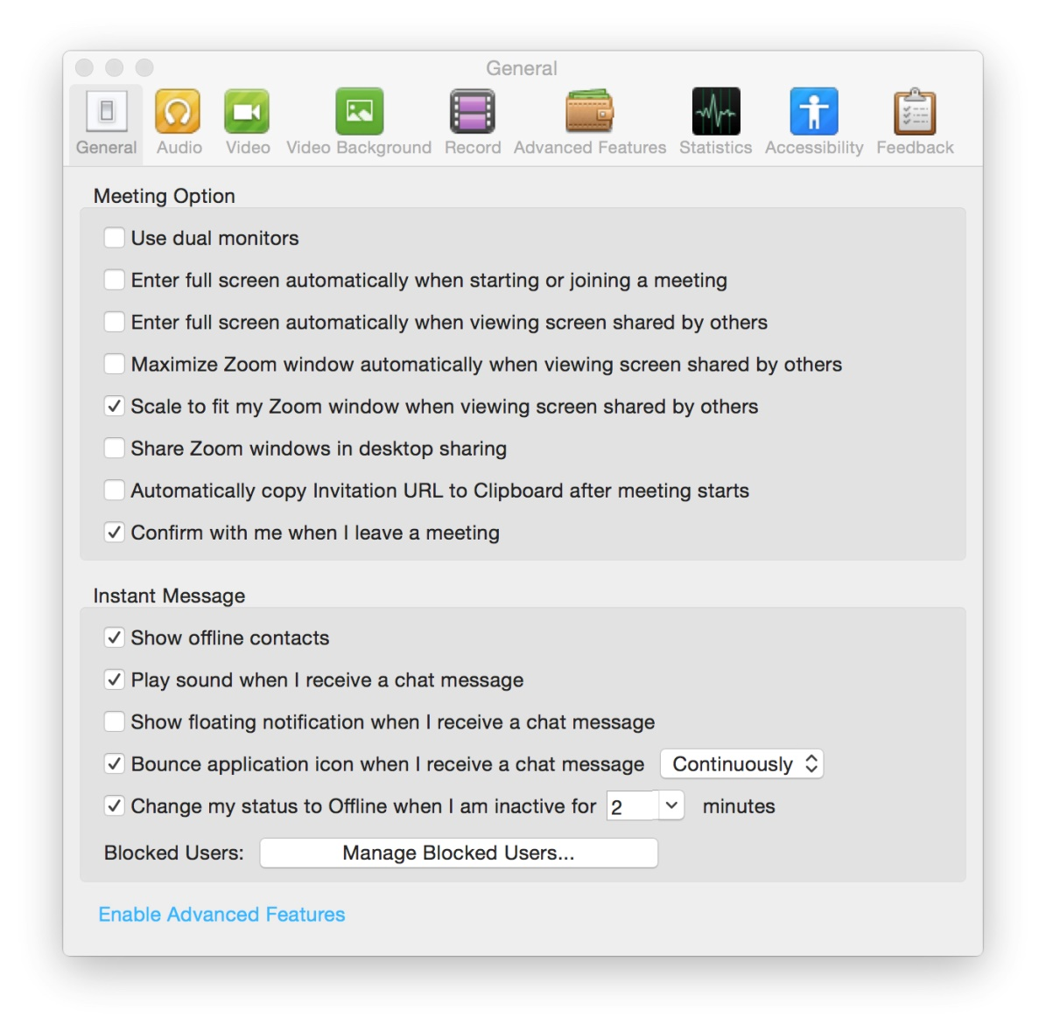

- Общие: Вы можете выбрать настройки по умолчанию
- Звук: Вы можете проверить, выбрать и изменить настройки ваших динамиков и микрофона
- Видео: Вы можете проверить и выбрать вашу видеокамеру
- Обратная связь: Мы приветствуем любые вопросы, замечания и отзывы
- Запись: Здесь вы можете выбрать/открыть сохраненные вами записи (все записи сохраняются на вашем локальном устройстве/компьютере)
- Учетная запись/профессиональная учетная запись: Здесь вы можете перевести учетную запись на профессиональный план и осуществлять управление данными учетной записи (подробнее)
Функции конференций
После начала или входа в конференцию вы можете выполнить следующие действия на панели меню, расположенной в нижней части окна конференции (наведите мышь для переключения):

Вы можете:
- Пригласить других участников по электронной почте, с помощью МС, СМС (мобильные пользователи) или идентификатора конференции (подробнее)
- Включить демонстрацию вашего рабочего стола или окна конкретного приложения (подробнее)
- Использовать групповой или приватный чат (подробнее)
- Записывать вашу конференцию (подробнее)
- Управлять участниками (подробнее)
- Включить и выключить ваш звук
- Выбрать параметры звука (подробнее)
- Остановить и включить ваше видео
- Изменить настройки (подробнее)
- Выйти из конференции или завершить конференцию

Как планировать конференции?
Видео
Опубликовано в ноябре 2016 г.
Обзор
Компания Zoom предлагает различные способы планирования конференции. Организатор осуществляет контроль параметров для запланированных конференций, за исключением настроек, которые были заблокированы администратором для всех пользователей или для всех членов конкретной группы.
- Планируйте в настольном клиенте Zoom или мобильном приложении
- Планируйте на веб-портале Zoom
- Планируйте в плагине (Chrome, Outlook, Firefox)
- Планируйте для других – руководства для секретарей-референтов в формате PDF (Outlook, Google)
Примечание: С 4 ноября 2017 года при включении функций Zoom используются многоуровневые настройки. Ранее установленные настройки для функции конференции продолжают работать без изменений. Изменения, внесенные администратором, могут затрагивать запланированные конференции.

Windows
- Откройте ваш клиент Zoom и войдите в систему Zoom.
- Нажмите на значок «Запланировать».
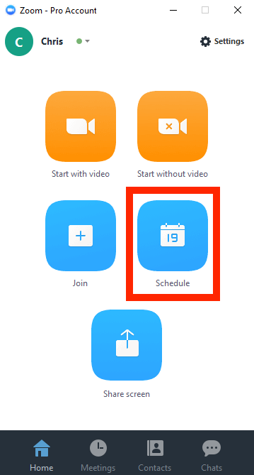
При этом откроется окно планировщика.
- Выберите настройки конференции. Обратите внимание, что некоторые из этих параметров могут быть недоступны, если они отключены и заблокированы в положении «Выкл.» на уровне учетной записи или группы.
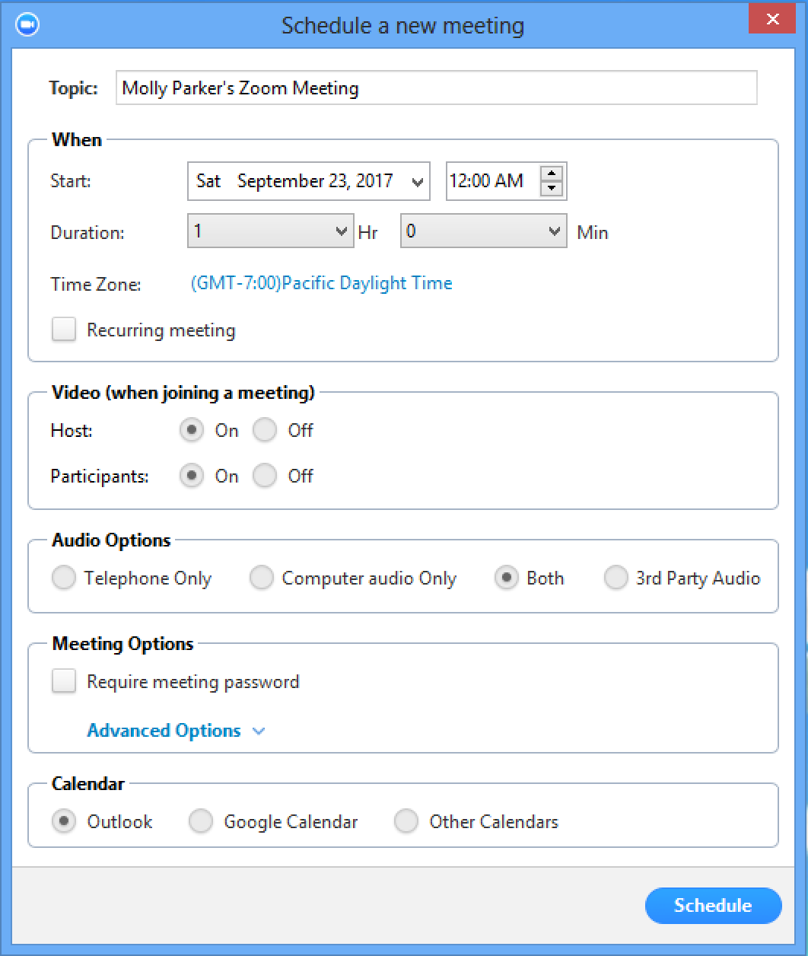
  - Тема: Выберите тему/имя для вашей конференции.
  - Начало: Выберите дату и время для вашей конференции. Вы можете начать конференцию в любой момент до запланированного срока.
  - Продолжительность: Выберите примерную продолжительность конференции. Обратите внимание, что она используется только для целей планирования. Конференция не завершится по истечении этого времени.
  - Часовой пояс: По умолчанию zoom использует часовой пояс вашего компьютера. Нажмите на раскрывающийся список для выбора другого часового пояса.
  - Повторяющаяся конференция: Выберите, хотите ли вы запланировать повторяющуюся конференцию, т.е. для каждого сеанса будет использоваться тот же идентификатор конференции.
  - Видео организатора: Выберите, хотите ли вы включать или выключать видео организатора при входе в конференцию. Даже если вы выберете настройку «Выкл.», организатор будет иметь возможность включить свое видео.
  - Видео участников: Выберите, хотите ли вы включать или выключать видео участников при входе в конференцию. Даже если вы выберете настройку «Выкл.», участники будут иметь возможность включить свое видео.
  - Параметры звука: выберите для пользователей возможности входа по вызову «Только телефон», «Только IP-телефония» (звук компьютера), оба варианта или «Сторонний звук» (если включено для вашей учетной записи).
  - Требуется пароль конференции: здесь вы можете выбрать и ввести пароль вашей конференции. Участникам нужно будет ввести его перед входом в запланированную вами конференцию.
  - Расширенные параметры: Нажмите на стрелку для просмотра дополнительных параметров конференции.
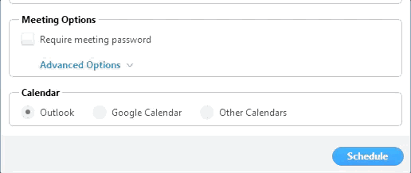
    - Включить вход раньше организатора: Разрешить участникам входить в конференцию без вас или раньше вас. Эта конференция завершится через 40 минут для базовых (бесплатных) абонентов.
    - Выключать звук участников при входе: Если вход раньше организатора не включен, то звук всех участников будет выключаться при входе в конференцию.
    - Использовать идентификатор персональной конференции: Установите этот флажок, если хотите использовать ваш идентификатор персональной конференции. Если он не выбран, будет создан случайный уникальный идентификатор конференции.
    - Записывать конференцию автоматически: Установите этот флажок, если хотите автоматически записывать конференцию. Выберите, хотите ли вы выполнять запись локально (на ваш компьютер) или в облако (zoom.us/recordings).
    - Запланировать для: Если у вас есть привилегия планирования для другого пользователя, вы сможете выбрать, для кого вы хотите запланировать, в раскрывающемся списке.
    - Альтернативные организаторы: Введите адрес электронной почты другого пользователя Zoom с профессиональной лицензией в вашей учетной записи, чтобы разрешить ему начинать конференцию в ваше отсутствие. Подробнее об альтернативном организаторе.
  - Календарь: Добавьте в любой выбранный календарь и отправьте приглашения участникам.
- Нажмите «Запланировать» для завершения и откройте выбранный вами календарь.
Примечание: Выбрав «Другие календари», вы можете копировать и вставлять информацию о запланированной конференции, такую как дата, время и URL конференции, в электронное письмо, которое можете отправить приглашаемым лицам.

Добавить в календарь
После завершения настройки запланированной конференции нажмите значок «Запланировать» в нижней правой части окна.
- Пример неповторяющейся конференции (одноразовой) с использованием Google Календаря
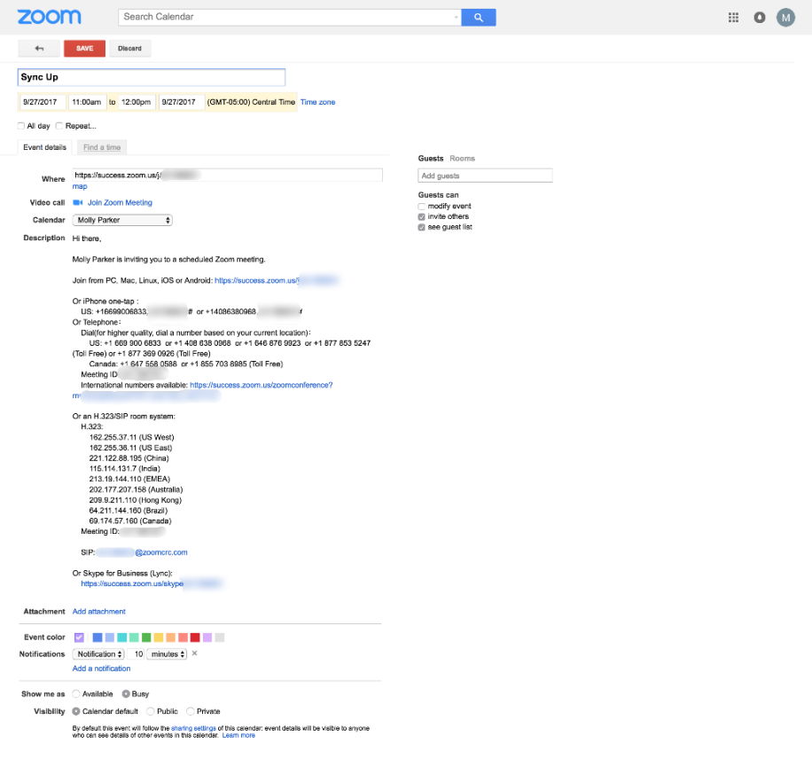
- Пример повторяющейся конференции с использованием Google Календаря
Нажмите «Повторяющаяся», чтобы открыть параметры повторения в Google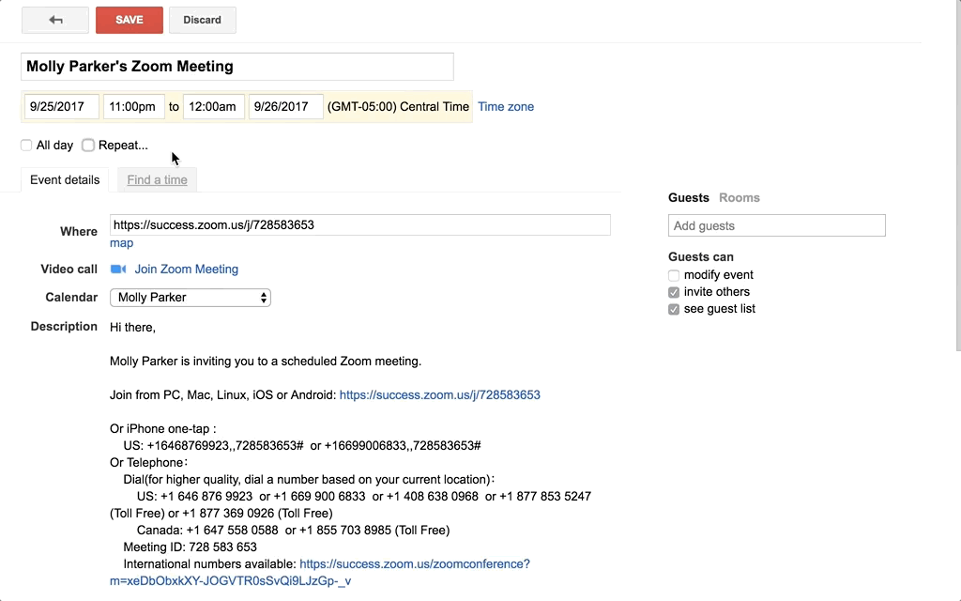

Mac

Веб-портал

Linux

Android

iOS
Примечания:
- Срок действия идентификатора неповторяющейся конференции истекает через 30 дней с момента планирования конференции. Вы можете повторно использовать один идентификатор конференции любое количество раз в течение 30-дневного периода.
- Срок действия идентификатора повторяющейся конференции истекает через 365 дней с момента последнего проведения. Вы можете использовать идентификатор конференции повторно для будущих конференций.
- Запланированные конференции можно начать в любой момент до запланированного срока. Срок действия ссылок истекает и они становятся недействительными, если прошел 30-дневный период для неповторяющейся конференции, если они не использовались в течение 365 дней для повторяющейся конференции или были удалены из учетной записи Zoom. Срок действия ссылки мгновенной конференции истекает сразу же после завершения конференции.

Как я могу провести видеоконференцию?

Вход в систему
- Перейдите на сайт http://zoom.us и нажмите «Войти в систему».
- Вы можете использовать «электронную почту» и «пароль», которые вы создали, или использовать вашу учетную запись Google (Gmail или Google App) или Facebook, чтобы войти в систему.
Примечание: Если у вас нет текущей учетной записи Zoom, нажмите «Бесплатная регистрация», чтобы создать новую.

Проведение конференции Zoom
Если у вас НЕ установлено приложение Zoom, перейдите на zoom.us и выберите «Oрганизовать конференцию», чтобы начать конференцию. Если у вас установлено приложение, см. ниже -
- Откройте приложение Zoom на рабочем столе и нажмите «Войти в систему».
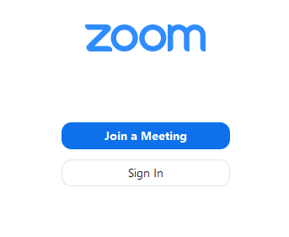
- Войдите в систему, используя созданный вами E-mail и пароль, или через Google (Gmail), Facebook или войдите через SSO.
- Нажмите стрелку вниз и выберите «Начать с видеоизображением», затем нажмите «Новая конференция, чтобы начать мгновенную конференцию.
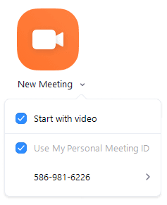

Элементы управления организатора в конференции
Видео
Опубликовано в ноябре 2016 г.
Обзор
Элементы управления организатора позволяют вам в качестве организатора управлять различными аспектами конференции Zoom, такими как управление участниками,
Необходимые условия
- Разрешение организатора в конференции
- Настольный клиент Zoom для Mac, ПК или Linux
- Мобильное приложение Zoom для iOS или Android
Инструкции

Windows
Элементы управления организатора отображаются в нижней части экрана, если вы на текущий момент не осуществляете демонстрацию экрана.
- Включить/выключить звук: Этот элемент позволяет вам включать и выключать звук вашего микрофона.
- Элементы управления звуком (с помощью стрелки ^ рядом с элементами включения/выключения звука): Элементы управления звуком позволяют вам изменить микрофон и динамик, используемые системой Zoom на вашем компьютере, выключить звук компьютера и получить доступ к полным параметрам звука в настройках Zoom.
- Включить/остановить видео: Этот элемент позволяет вам включать и останавливать свое видео.
- Элементы управления видео (с помощью стрелки ^ рядом с элементом включения/остановки видео): Если на вашем компьютере установлено несколько камер, вы можете выбрать, какую из них будет использовать Zoom, получить доступ к полным параметрам управления видео и выбрать виртуальный фон.
- Пригласить: Пригласите других войти в вашу конференцию. Подробнее о приглашении участников.
- Управлять участниками: Этот элемент открывает окно участников. Подробнее об управлении участниками.
- Опросы: Этот элемент позволяет вам создавать, редактировать и запускать опросы. Параметры для создания или запуска опросов открывают веб-портал Zoom в вашем браузере по умолчанию. Подробнее об опросах в конференции .
- Демонстрация экрана: Нажмите здесь, чтобы начать демонстрацию экрана. Вы сможете выбрать рабочий стол или приложение для демонстрации. Узнать подробнее о демонстрации экрана.
- Элементы управления демонстрацией экрана (с помощью ^ рядом с демонстрацией экрана): Выберите, кто может осуществлять демонстрацию экрана в вашей конференции, и хотите ли вы, чтобы начать новую демонстрацию во время текущей демонстрации мог только организатор или любой участник.
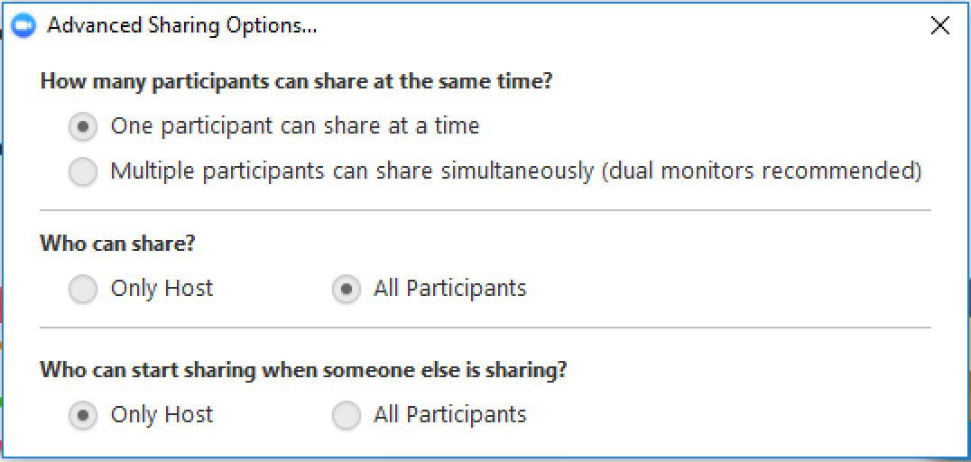
- Чат: Доступ к окну чата для общения в чате с участниками. Подробнее о чате в конференции.
- Запись: Включите или остановите запись в облако или локальную запись. Подробнее о локальной записи. Подробнее о записи в облако.
- Субтитры по требованию: Если вы включили субтитры по требованию для вашей учетной записи, нажмите здесь для отображения параметров субтитров по требованию. Подробнее о субтитрах по требованию.
- Сессионные залы: Запуск сессионных залов. Подробнее о сессионных залах.
- Подробнее: Нажав «Подробнее», вы получите доступ к дополнительным параметрам.
  - Трансляция в Workplace на Facebook: Нажмите здесь, чтобы транслировать вашу конференцию в Workplace. Подробнее о трансляции в Workplace на Facebook.
- Завершить конференцию: Это завершает конференцию для всех участников. Если вы хотите, чтобы конференция продолжалась, перед выходом из нее необходимо передать полномочия организатора другому участнику.
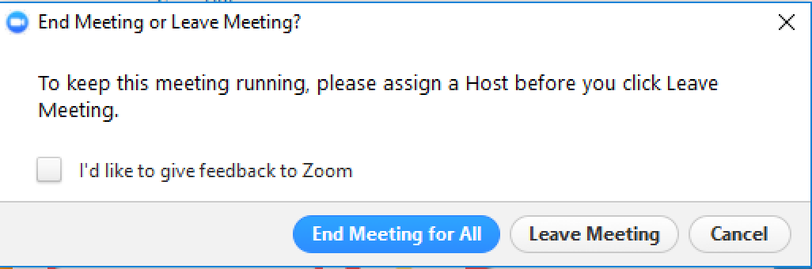
Во время демонстрации экрана элементы управления отображаются на подвижной панели. Как правило, она располагается в верхней части экрана, но вы можете перетащить ее в любое нужное место.
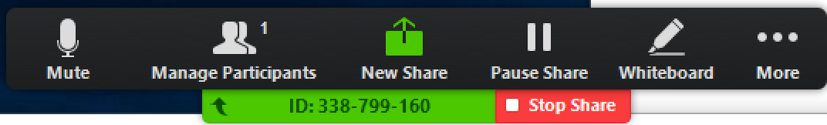
- Новая демонстрация: Вы можете нажать «Новая демонстрация», чтобы начать новую демонстрацию экрана без предварительной остановки текущей демонстрации. Новая демонстрация заменит текущую, поскольку допускается демонстрация только одного экрана одновременно.
- Пауза демонстрации: Этот элемент приостанавливает вашу текущую демонстрацию и не отображает изменения экрана, пока вы не нажмете «Продолжить демонстрацию».
- Комментировать: Этот элемент позволяет вам использовать комментарии поверх демонстрации экрана. При его использовании открываются параметры комментариев.
- Подробнее: Кроме параметров «Пригласить», «Запись» и «Потоковое вещание», в разделе «Подробнее» находятся параметры «Чат», «Субтитры по требованию», настройки видео и звука и завершения конференции. Там же расположены новые настройки для демонстрации экрана.
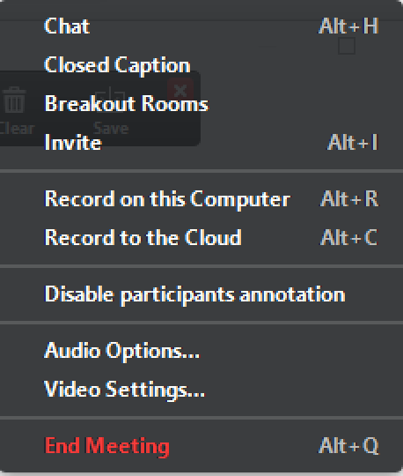
  - Отключить/включить комментарии участников: Если вы хотите запретить участникам использовать комментарии при демонстрации экрана, выберите этот параметр.
  - Скрыть панель видео: Во время демонстрации экрана видео отображается в подвижном окне. Если вы хотите скрыть панель видео, выберите этот параметр.
  - Оптимизировать для полноэкранного просмотра видеоролика: Если вы осуществляете демонстрацию видеоролика в полноэкранном режиме (а не прямую трансляцию с камеры), мы рекомендуем установить этот флажок.
- Остановить демонстрацию: Выберите этот элемент, чтобы остановить демонстрацию экрана.

Mac

Linux

Веб-портал

iOS

Android

Локальная запись
Видео
Обзор
Локальная запись доступна для бесплатных и платных абонентов. Локальная запись позволяет пользователям записывать видео и звук конференции локально на компьютер. После этого файлы записей можно выгружать на сайт файлового хранилища, такой как Dropbox, Google Диск, и/или сервер для открытой публикации видео, такой как YouTube или Vimeo.
Zoom также предоставляет возможность записи в облако для платных учетных записей. Подробнее.
В этой статье рассматривается:
- Включение локальной записи
  - Для вашей учетной записи
  - Для группы
  - Для вашего личного пользования
- Запуск локальной записи
- Остановка или постановка на паузу локальной записи
- Назначение привилегий записи для участника
- Структура записи
- Доступ к локальной записи
- Настройки локальной записи
- Формат файлов записи
Примечание: С 4 ноября 2017 года при включении функций Zoom используются многоуровневые настройки. Ранее установленные настройки для функции локальной записи продолжают работать без изменений. Изменения, внесенные администратором, могут затрагивать конференции и веб-семинары, для которых используется эта настройка.
Необходимые условия
- Базовая (бесплатная) учетная запись Zoom или выше
- Версия клиента Zoom 2.0 или выше
Включение локальной записи
Чтобы включить функцию локальной записи для всех членов вашей организации:
- Войдите в вашу учетную запись администратора на веб-портале Zoom с привилегией редактирования настроек учетной записи и нажмите «Настройки учетной записи».
- Перейдите к параметру «Локальная запись» на вкладке «Запись» и убедитесь, что настройка включена.
Если настройка отключена, нажмите переключатель «Состояние», чтобы ее включить. При появлении диалогового окна подтверждения нажмите «Включить», чтобы подтвердить изменение.
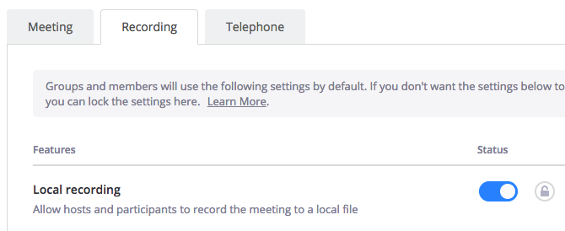
- (Дополнительно) Если вы хотите сделать эту настройку обязательной для всех пользователей в вашей учетной записи, нажмите на значок замка, а затем нажмите «Заблокировать» для подтверждения настройки.
Чтобы включить функцию локальной записи для всех членов определенной группы:
- Войдите в вашу учетную запись администратора на веб-портале Zoom с привилегией редактирования групп пользователей и нажмите «Управление группами».
- Нажмите на имя группы, а затем нажмите вкладку «Настройки».
- Перейдите к параметру «Локальная запись» на вкладке «Запись» и убедитесь, что настройка включена.
Если настройка отключена, нажмите переключатель «Состояние», чтобы ее включить. При появлении диалогового окна подтверждения нажмите «Включить», чтобы подтвердить изменение.
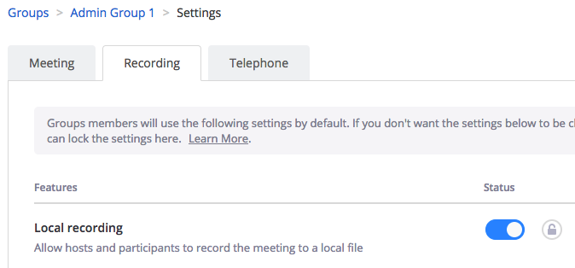
Примечание: Если настройка отображается серым цветом, она заблокирована на уровне учетной записи, и ее необходимо изменить на этом уровне.
- (Дополнительно) Если вы хотите сделать эту настройку обязательной для всех пользователей в этой группе, нажмите на значок замка, а затем нажмите «Заблокировать» для подтверждения настройки.
Чтобы включить функцию локальной записи для личного пользования:
- Войдите в систему веб-портала Zoom и нажмите «Мои настройки конференции» (если вы являетесь администратором учетной записи) или «Настройки конференции» (если вы являетесь членом учетной записи).
- Перейдите к параметру «Локальная запись» на вкладке «Запись» и убедитесь, что настройка включена.
Если настройка отключена, нажмите переключатель «Состояние», чтобы ее включить. При появлении диалогового окна подтверждения нажмите «Включить», чтобы подтвердить изменение.
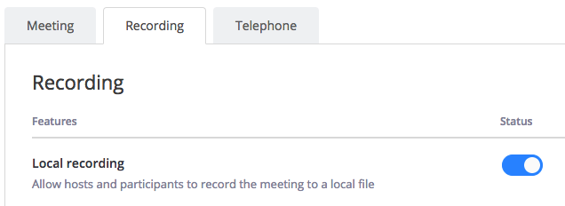
Примечание: Если настройка отображается серым цветом, она заблокирована на уровне группы или учетной записи, и вам необходимо обратиться к администратору Zoom.
Запуск локальной записи
Организатор должен осуществлять запись конференции или предоставить участнику возможность ведения записи.
- Начните конференцию Zoom в качестве организатора.
- Нажмите параметр «Запись».
- При появлении подсказки в меню нажмите «Записывать на этот компьютер». В противном случае пропустите этот шаг.
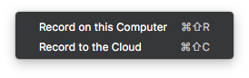
- После запуска записи организаторы будут видеть в левом верхнем углу следующий индикатор записи.
После запуска записи другим пользователем участники будут видеть в левом верхнем углу следующий индикатор.

Примечание: Если вышеуказанные значки записи в конференции не отображаются, запись конференции не ведется.
- При нажатии на меню «Участники» также отображается индикатор записи рядом с пользователем, который ведет активную запись.
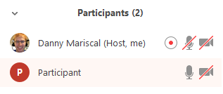
Примечание: Участники, вошедшие по телефону, услышат сообщение, информирующее о начале записи конференции, если эта функция не была отключена организатором.
- После окончания конференции появляется подсказка «У вас есть запись, которую нужно преобразовать перед просмотром»
Запись будет доступна после завершения преобразования.
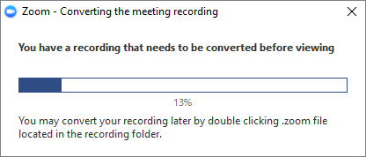
- После завершения процесса преобразования автоматически откроется папка, содержащая файлы записи.
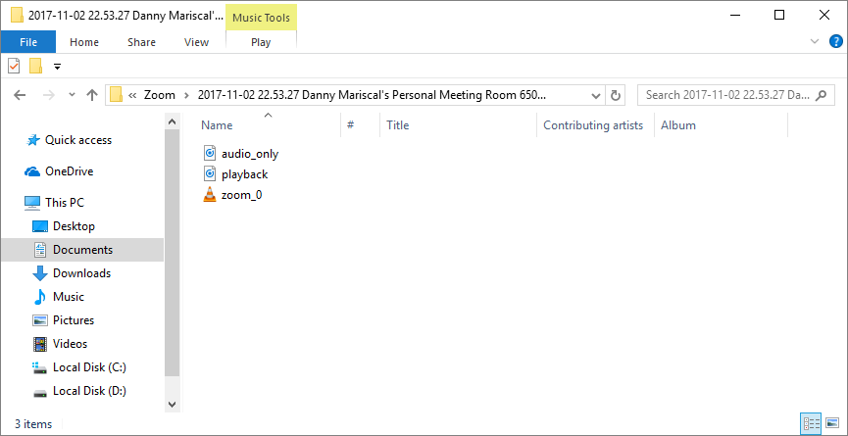
Примечание: По умолчанию аудио/видеофайл (MP4) получает имя Zoom_0.mp4. Только аудиофайл (M4A) получает имя audio_only.m4a.
Важно: при неожиданном завершении конференции или прерывании процесса преобразования файлы записи могут быть повреждены без возможности восстановления.
Остановка или постановка на паузу локальной записи
В процессе записи Zoom пользователь может Остановить запись или поставить ее на Паузу. При остановке записи пользователем и ее повторном запуске для следующего сегмента записи создается новый видеофайл. При постановке записи на паузу пользователем Zoom продолжает запись в сегмента в тот же видеофайл.
- После запуска записи нажмите «Пауза» или «Остановить запись» внизу.
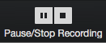
Запись также можно остановить или поставить на паузу, нажав на индикатор в верхнем левом углу.
- Когда запись поставлена на паузу в конференции отображается следующий индикатор.
- Для продолжения записи нажмите «Продолжить запись» внизу
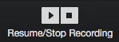
Запись также можно продолжить, нажав на индикатор в верхнем левом углу.
Назначение привилегий записи для участника
- В конференции Zoom нажмите «Управлять участниками».
- В меню «Участники» выберите пользователя, чтобы предоставить ему привилегии записи.
Нажмите «Подробнее» рядом с его именем.
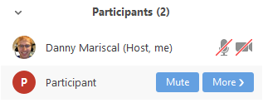
- Выберите параметр «Разрешить запись».
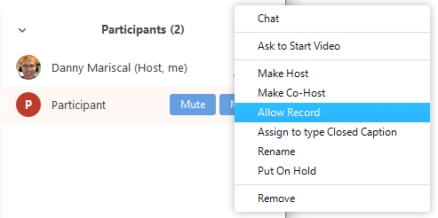
Участник получит уведомление следующего содержания: «Организатор разрешает вам вести запись этой конференции»
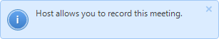
- Когда участник ведет запись, в меню участников рядом с именем пользователя отображается красный кружок.
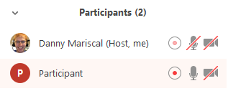
- Организатор может отключить возможность ведения записи участниками, повторив Шаг 2, но выбрав «Запретить запись».
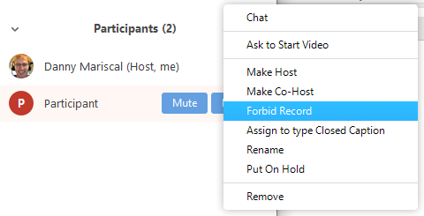
Участник получит уведомление следующего содержания: «Организатор не разрешает вам вести запись этой конференции»
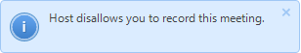
Структура записи
Вы можете записывать активного докладчика, совместно используемое содержимое с активной или вспомогательной панелью видео, вид галереи или звук M4A.
По умолчанию вести запись каждой конференции Zoom может только организатор. Это можно изменить, предоставив права записи конференции определенным пользователям с помощью панели «Управлять участниками». Каждая запись будет иметь структуру, выбранную осуществляющим запись лицом.
Запись конференции Zoom будет выполняться с текущей структурой записи организатора. Например, если организатор ведет запись в виде галереи, запись будет выполняться в виде галереи. Она не зависит от того, что просматривают участники, так что если основной участник просматривает конференцию в виде активного докладчика, а другие запускают запись после предоставления права организатором, запись будет получена в формате активного докладчика.
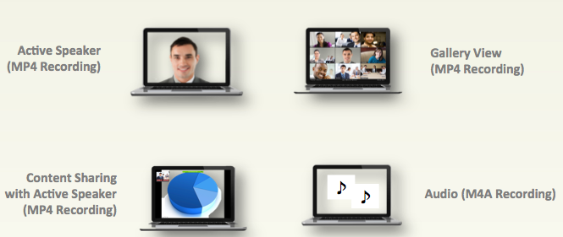
Примечание: если вы перетащите миниатюру экрана активного докладчика к краю экрана или на дополнительный монитор с того, на котором вы осуществляете презентацию, миниатюра будет отображаться на записи в окружении черных полос.
Пример: Миниатюра на главном экране.
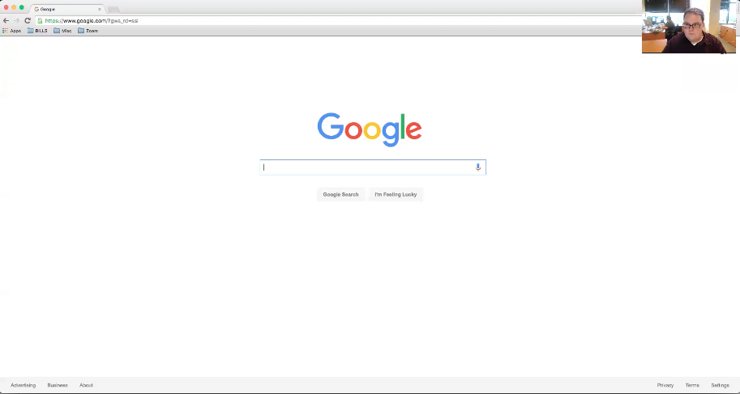Пример: Миниатюра, перемещенная на другой экран или на край экрана.
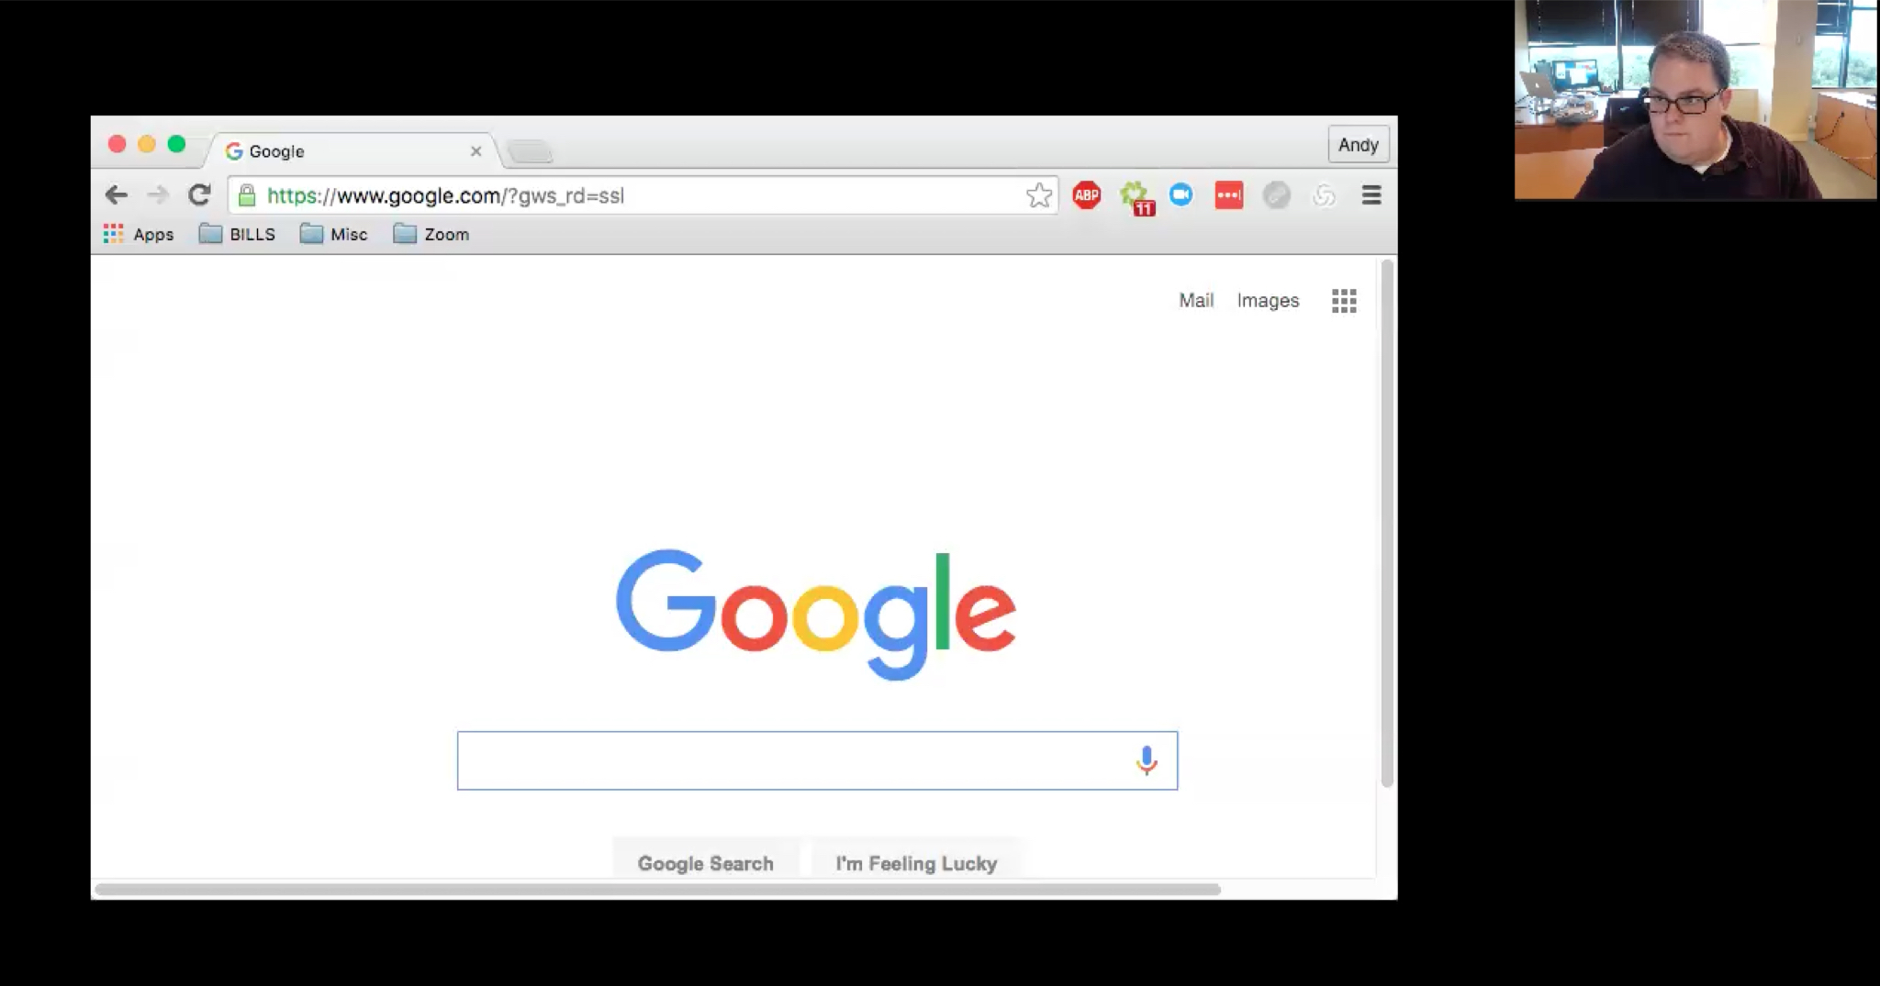
Расположение записи
По умолчанию все записи располагаются в папке Zoom, которая доступна по следующему пути на приведенных ниже устройствах:
- ПК: C:\Users\User Name\Documents\Zoom
- Mac: /Users/User Name/Documents/Zoom
- Для доступа к записи конференции откройте клиент Zoom и нажмите «Конференции».
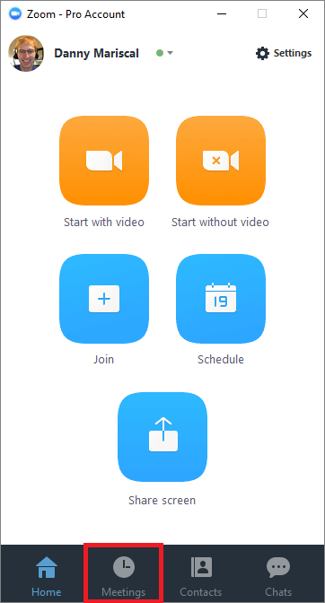
- Нажмите вкладку «Записи» в верхней части и перейдите к конференции.
- Перейдите к записи конференции для просмотра следующих параметров:
- Воспроизвести видео: При выборе «Воспроизвести» в клиенте Zoom запись конференции будет воспроизведена мультимедийным проигрывателем, используемым по умолчанию.
- Воспроизвести звук: При выборе «Воспроизвести звук» в клиенте Zoom аудиозапись конференции будет воспроизведена мультимедийным проигрывателем, используемым по умолчанию.
- Открыть: При выборе «Открыть» откроется папка, содержащая файлы записи.
- Удалить: При выборе «Удалить» конференция будет удалена только из списка записей клиента Zoom.
Примечание: Удаление записи из клиента Zoom не приводит к ее удалению с локального компьютера или из папки.
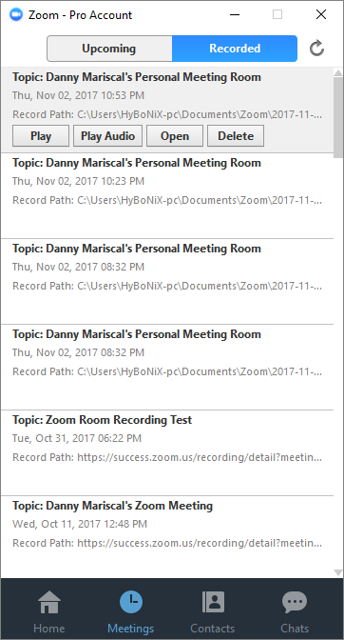
Примечание: При возникновении проблем с открытием или воспроизведением файла проверьте путь файла записи по умолчанию (папку Zoom), чтобы убедиться в наличии файлов в положенном месте.
Настройки локальной записи
- Откройте клиент Zoom и нажмите «Настройки».
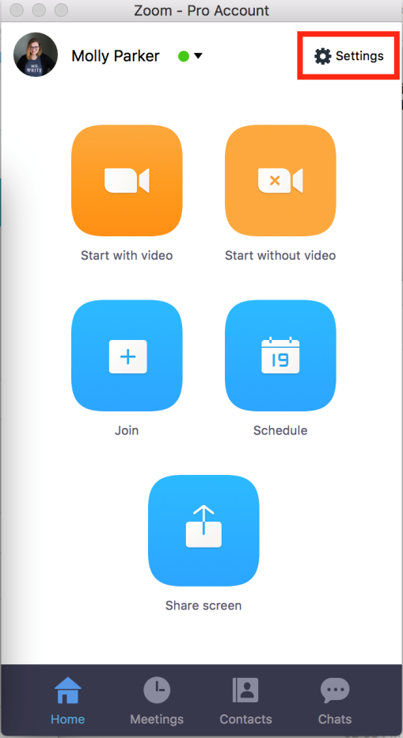
- Нажмите вкладку «Запись».
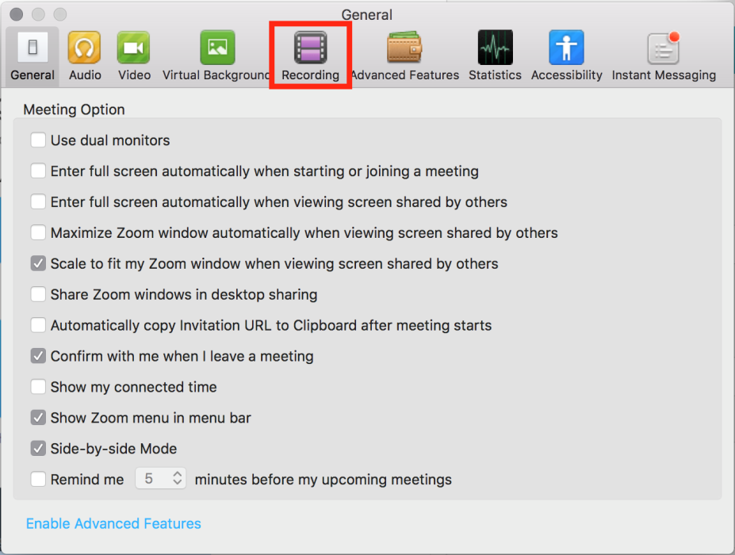
- После этого откроются параметры записи.
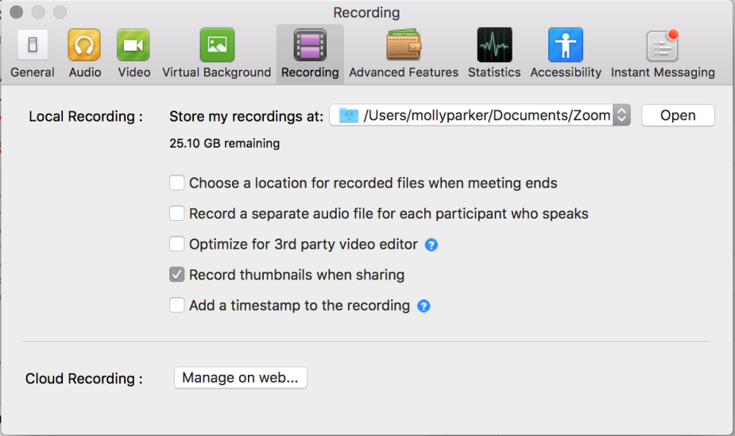
  - Сохранять мои записи в: Нажимайте на стрелки и нажмите «Выбрать новое расположение», чтобы выбрать новое расположение для локальных записей на вашем компьютере.
Примечание: настройка в качестве расположения по умолчанию папки синхронизации с облаком (такой как Dropbox, Google Диск или One Drive), внешнего диска или сетевого запоминающего устройства может привести к возникновению проблем при сохранении и конвертировании локальных записей. Компания Zoom настоятельно рекомендует выбирать расположение по умолчанию для записей на локальном диске .
  - Выбрать расположение для файлов записей после завершения конференции: Установите этот флажок, чтобы всегда выбирать расположение для сохранения локальных записей на вашем компьютере.
  - Записывать отдельный аудиофайл для каждого говорящего участника: Установите этот флажок, чтобы создавать только аудиофайл для каждого участника, выступающего в ходе конференции.
  - Оптимизировать для стороннего видеоредактора: Установите этот флажок, чтобы создавать видеофайлы локальных записей в стандартном формате, совместимом со сторонними видеоредакторами. Это может привести к увеличению размера файла.
  - Записывать миниатюры при демонстрации: Установите этот флажок, чтобы включить миниатюры видео участников при демонстрации экрана. Если у вас включен вид активного докладчика, будет записываться только видео активного докладчика. Если у вас включен вид галереи, будет записываться видео нескольких участников.
  - Добавить временную метку к записи: Установите этот флажок, чтобы добавлять временную метку к записи. При этом будет отображаться время в часовом поясе компьютера, на котором выполняется запись конференции.

Формат файлов записи
- MP4: Аудио/видеоформат, используемый для записей Zoom. По умолчанию записи присваивается имя zoom_0.mp4. Каждой последующей записи присваивается следующий порядковый номер: zoom_0, zoom_1, zoom_2, ...zoom_x
- M4A: Аудиоформат, используемый для записи аудиофайлов. По умолчанию записи присваивается имя audio_only.m4a. Каждой последующей записи присваивается следующий порядковый номер: audio_only_0,audio_only_1, ...audio_only_x
- M3U: Файл списка воспроизведения для воспроизведения/загрузки файлов MP4 (только для Windows)
- Чат: Стандартный текстовый файл .txt. По умолчанию ему присваивается имя chat.txt.
Примечание: Записи демонстрации экрана занимают примерно 20 Мб свободного места на час записи, тогда как видеозапись занимает около 200 Мб места на час. Это примерная оценка, поскольку количество занимаемого места зависит от разрешения и типов видео или содержимого демонстрации экрана.

Запись в облако
Видео
Опубликовано в ноябре 2016 г.
Обзор
Запись в облако доступна автоматически для всех платных абонентов. При использовании вами записи конференции с выбором функции «Запись в облако» видео, звук и текст чата записываются в облако Zoom. Файлы записи затем можно загрузить на компьютер или транслировать из браузера с использованием HTML5 или Flash. Для управления вашими файлами записи или их совместного использования с другими пользователями войдите в вашу учетную запись и перейдите на страницу «Мои записи».
Zoom также предлагает второй вариант ведения записи – локальную запись. При локальной записи файлы записи сохраняются на ваш компьютер. Подробнее о локальной записи.
В этой статье рассматривается:
- Хранение и воспроизведение/загрузка
- Включение записи в облако
  - Типы файлов облачных записей
  - Дополнительные параметры записи в облако
  - Включение записи в облако для вашей учетной записи
  - Включение записи в облако для группы
  - Включение записи в облако для ваших конференций
- Запуск записи в облако
- Просмотр облачных записей
- Защита облачных записей
Примечание: С 4 ноября 2017 года при включении функций Zoom используются многоуровневые настройки. Ранее установленные настройки для функции записи в облако продолжают работать без изменений. Изменения, внесенные администратором, могут затрагивать конференции и веб-семинары, для которых используется эта настройка.
Необходимые условия
- План дополнительной подписки на запись в облако
- Лицензированный лицензия
- Настольный клиент Zoom для Mac, ПК или Linux версии 3.5 или выше
- Мобильное приложение Zoom для iOS или Android версии 3.5 или выше
Хранение и воспроизведение/загрузка
- Ниже приведено приведен объем бесплатного хранилища, предоставляемый для различных учетных записей
Тип плана | Бесплатный объем для учетной записи
Профессиональная | 1 Гб на профессионального пользователя
Бизнес | 1 Гб на профессионального пользователя
Обучение | 0,5 Гб на профессионального пользователя
Zoom Rooms | 1 Гб на зал Zoom Room
- После заполнения хранилища по подписке на 80% от предельного размера владельцу учетной записи направляется уведомление по электронной почте.
- Цены за дополнительное пространство для хранения приведены ниже:
План | Хранилище | Дополнительный 1 Гб
40 долл. в месяц. | 100 Гб | 1,5 долл./Гб
100 долл. в месяц. | 500 Гб | 0,5 долл./Гб
500 долл. в месяц. | 3 Тб | 0,1 долл./Гб

Включение записи в облако
Типы файлов облачных записей
Вы можете настраивать типы файлов, которые хотите сохранять при записи в облако, когда включаете ее на уровне учетной записи, группы или пользователя.
- Активный докладчик – файл MP4 со звуком и видео, отображающий вид активного докладчика. Подробнее о виде активного докладчика.
- Вид галереи – файл MP4 со звуком и видео, отображающий вид галереи. Подробнее о виде галереи.
- Только звук – файл M4A с записью звука
- Текст чата – файл txt с расшифровкой сообщений чата во время конференции
Дополнительные параметры записи в облако
- Добавить временную метку к записи: Установите этот флажок, чтобы добавлять временную метку к облачным записям. Время отображается в часовом поясе, настроенном в профиле Zoom.
- Записывать миниатюры при демонстрации: Установите этот флажок, чтобы включить миниатюру активного докладчика при демонстрации экрана. В записи вида галереи будет включена только миниатюра активного докладчика при демонстрации экрана. В ней не будет отображаться несколько участников во время демонстрации экрана.
- Оптимизировать запись для стороннего видеоредактора: Установите этот флажок, чтобы создавать видеофайлы локальных записей в стандартном формате, совместимом со сторонними видеоредакторами. Это может привести к увеличению размера файла.
- Расшифровка аудиосвязи: Установите этот флажок, чтобы автоматически расшифровывать ваши облачные записи. Подробнее.
Чтобы включить функцию записи в облако для всех членов вашей организации:
- Войдите в вашу учетную запись администратора на веб-портале Zoom с привилегией редактирования настроек учетной записи и нажмите «Настройки учетной записи».
- Перейдите во вкладку «Запись» и убедитесь, что настройка «Запись в облако» включена.
Если настройка отключена, нажмите переключатель «Состояние», чтобы ее включить. При появлении диалогового окна подтверждения нажмите «Включить», чтобы подтвердить изменение.
- (Дополнительно) Если вы хотите сделать эту настройку обязательной для всех пользователей в вашей учетной записи, нажмите на значок замка, а затем нажмите «Заблокировать» для подтверждения настройки.
Это позволит профессиональным пользователям включать запись в облако для своих конференций.
*Примечание: администраторы и владельцы учетных записей могут отключать функцию загрузки для записей в учетной записи путем выбора «Отключить загрузку облачных записей» на странице «Управление учетными записями».
Чтобы включить запись в облако для всех членов вашей конкретной группы:
- Войдите в вашу учетную запись администратора на веб-портале Zoom с привилегией редактирования групп пользователей и нажмите «Управление группами».
- Нажмите на имя группы, а затем нажмите вкладку «Настройки».
- Перейдите во вкладку «Запись» и убедитесь, что настройка «Запись в облако» включена.
Если настройка отключена, нажмите переключатель «Состояние», чтобы ее включить. При появлении диалогового окна подтверждения нажмите «Включить», чтобы подтвердить изменение.
(добавить снимок экрана с включенной настройкой)
Примечание: Если настройка отображается серым цветом, она заблокирована на уровне учетной записи, и ее необходимо изменить на этом уровне.
- (Дополнительно) Если вы хотите сделать эту настройку обязательной для всех пользователей в этой группе, нажмите на значок замка, а затем нажмите «Заблокировать» для подтверждения настройки.
Чтобы включить запись в облако для личного пользования:
- Войдите в систему веб-портала Zoom и нажмите «Мои настройки конференции» (если вы являетесь администратором учетной записи) или «Настройки конференции» (если вы являетесь членом учетной записи).
- Перейдите во вкладку «Запись» и убедитесь, что настройка «Запись в облако» включена.
Если настройка отключена, нажмите переключатель «Состояние», чтобы ее включить. При появлении диалогового окна подтверждения нажмите «Включить», чтобы подтвердить изменение.
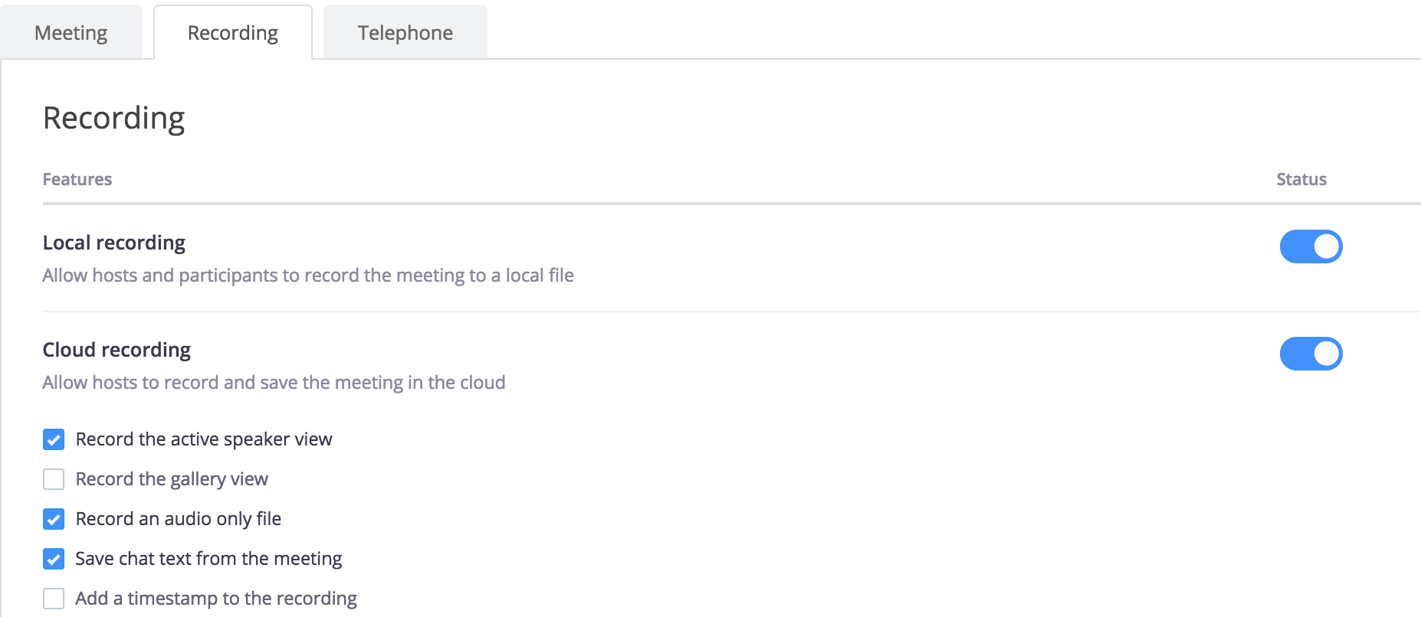Примечание: Если настройка отображается серым цветом, она заблокирована на уровне группы или учетной записи, и вам необходимо обратиться к администратору Zoom.
Запуск записи в облако
Для записи конференции в облако:
- Начните конференцию
- Нажмите кнопку «Запись» на панели инструментов Zoom
- Выберите «Начать запись в облако»
- Чтобы остановить запись, нажмите «Остановить запись» или завершите конференцию
После завершения записи она должна пройти обработку перед просмотром. Zoom отправит письмо по адресу электронной почты организатора после завершения обработки.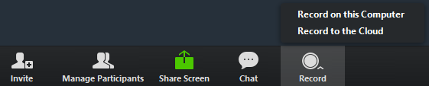
Для записи на мобильное устройство см. «Как вести запись на мобильное устройство»?
Просмотр облачных записей
Для просмотра облачных записей нужно войти в учетную запись и перейти на страницу «Мои записи».
- Если преобразование вашей конференции не завершено, запись будет отображаться в списке, но с сообщением «Обработка записи...», показывающим, что она все еще обрабатывается
После завершения процесса вы сможете воспроизвести, поделиться, загрузить или удалить вашу облачную запись.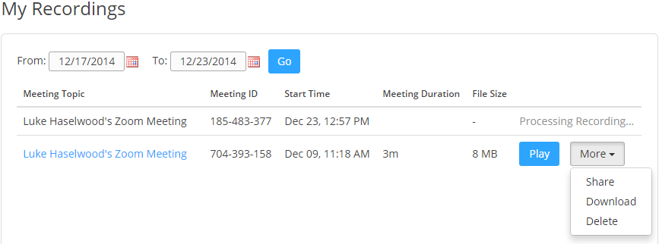
Нажмите на заголовок темы конференции для просмотра файлов загруженных данных. Доступны следующие файлы в зависимости от включенных вами настроек:
- Запись – файл MP4 со звуком и видео, отображающий вид активного докладчика
- Вид галереи – файл MP4 со звуком и видео, отображающий вид галереи
- Только звук – файл M4A с записью звука
- Текст чата – файл txt с расшифровкой сообщений чата во время конференции
Нажмите по файлу для воспроизведения записи или просмотра текста чата. Вы также можете загрузить файл на свой компьютер, поделиться ссылкой на запись с другими пользователями или удалить файл. Если вы хотите обрезать запись
Если вы хотите обрезать запись демонстрируемого видео таким образом, чтобы оно начиналось и заканчивалось в установленные вами моменты, вы можете задать диапазон воспроизведения. См. подробнее в разделе «Воспроизведение облачных записей».
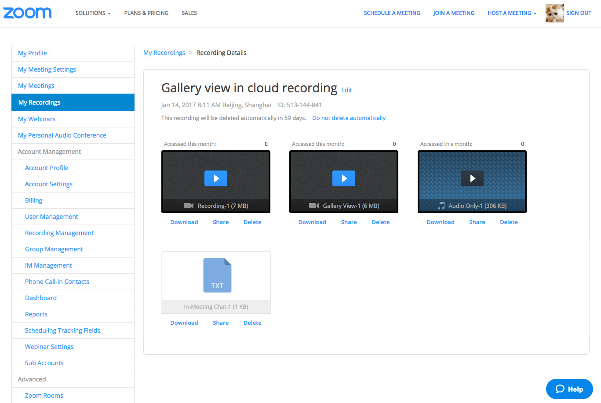
Защита облачных записей
Если вы хотите ограничить доступ к загрузке/просмотру вашей облачной записи, вы можете защитить запись паролем.
- Выберите ссылку «Тема» на странице «Мои записи»
- Выберите ссылку «Демонстрация» для записи, которую вы хотите защитить паролем
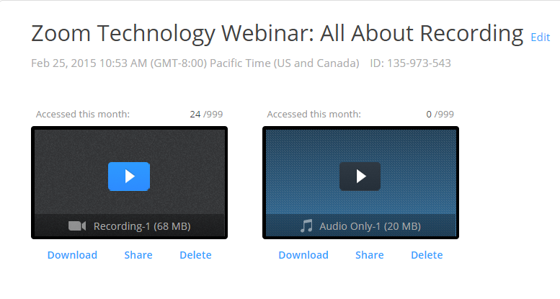
- Установите флажок «Включить пароль доступа», введите пароль, который вы хотите использовать, и нажмите «Сохранить»
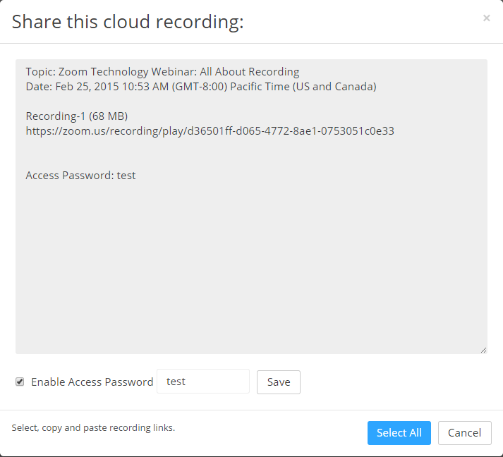
Была ли эта статья полезной?

Автоматическая запись
Обзор
Автоматическая запись - функция, которая позволяет организатору начинать локальную или облачную запись автоматически после начала конференции.
- Автоматическая облачная запись начнется, когда организатор осуществляет вход с компьютера, мобильного устройства или с помощью набора номера на телефоне при условии наличия свободного места для записи в облаке. Автоматическая облачная запись также начинается, если вход выполнен без организатора, а участники присоединяются к конференции без организатора.
- Автоматическая локальная запись начинается только, когда организатор осуществляет вход с помощью настольного приложения Zoom.
Примечание: С 4 ноября 2017 года при включении функций Zoom используются многоуровневые настройки. Ранее установленные настройки для функции автоматической записи продолжают работать без изменений. Изменения, внесенные администратором, могут затрагивать конференции и веб-семинары, для которых используется эта настройка.
В этой статье рассматривается:
- Включение автоматической записи
- Настройка автоматической записи конференций
Включение автоматической записи
Чтобы включить функцию автоматической записи для всех членов вашей организации:
- Войдите в вашу учетную запись администратора на веб-портале Zoom с привилегией редактирования настроек учетной записи и нажмите «Настройки учетной записи».
- Перейдите во вкладку «Запись» и убедитесь, что настройка «Автоматическая запись» включена .
  - Если настройка отключена, нажмите переключатель «Состояние», чтобы ее включить. При появлении диалогового окна подтверждения нажмите «Включить» , чтобы подтвердить изменение. 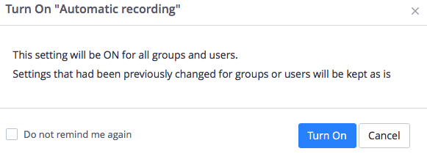
- Выберите «Запись на локальный компьютер» или «Запись в облако» и нажмите «Сохранить».
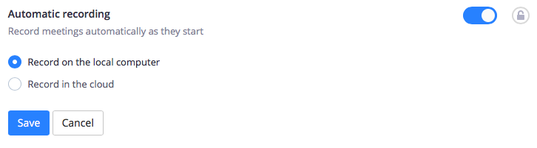
- (Дополнительно) Чтобы сделать настройку автоматической записи обязательной для всех пользователей в вашей учетной записи, нажмите на значок замка, а затем нажмите «Заблокировать» для подтверждения настройки. 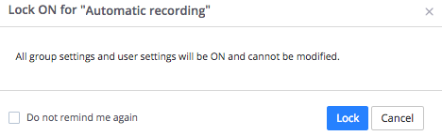
Примечание: Администраторы и владельцы учетной записи могут отключать функцию загрузки записи из облака на странице настройки учетной записи.
Чтобы включить функцию автоматической записи для личного пользования:
- Войдите в систему веб-портала Zoom и нажмите «Мои настройки конференции» (если вы являетесь администратором учетной записи) или «Настройки конференции» (если вы являетесь членом учетной записи).
- Перейдите к вкладке «Запись» и убедитесь, что настройка «Автоматическая запись» включена . включена. Если настройка отключена, нажмите переключатель «Состояние», чтобы ее включить. Примечание: Если переключатель «Состояние» отображается серым цветом, то он заблокирован на уровне группы или учетной записи, и вам необходимо обратиться к администратору Zoom.
- Выберите «Запись на локальный компьютер» или «Запись в облако» и нажмите «Сохранить».
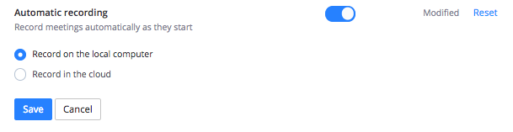
Примечание: если вы включили автоматическую запись в настройках конференции, то эта функция будет работать для всех запланированных вами конференций и будет включена для всех существующих конференций с вашим идентификатором персональной конференции.
Настройка автоматической записи конференций
Если вы хотите включить автоматическую запись всех конференций, то ее можно отключить в настройках для отдельных конференций.
Для управления автоматической записью определенной конференции:
- Перейдите в раздел «Мои конференции».
- Нажмите на пункт «Запланировать конференцию» или выберите тему конференции из списка предстоящих конференций, после чего нажмите на пункт «Редактировать эту конференцию».
- В «Параметрах конференции», нажмите на варианте «Записывать конференцию автоматически».
- Нажмите «Сохранить».
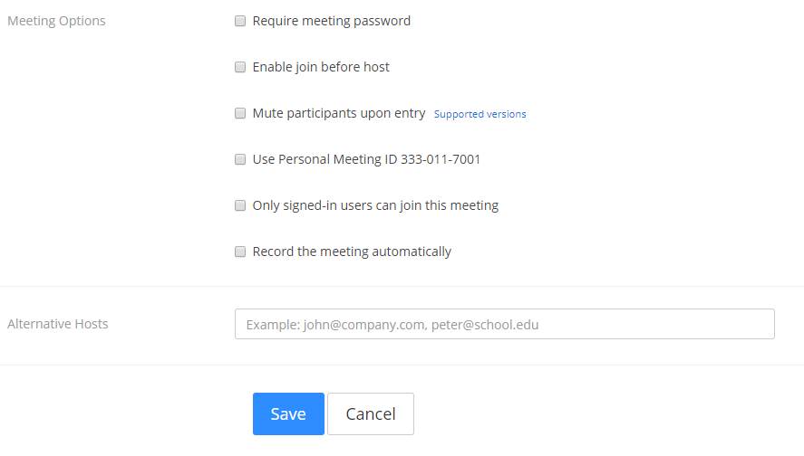
Была ли эта статья полезной?

